五年级下册数学素养能力调研（二）

一、计算题（12分＋16分＋6分＝34分）
1．直接写出得数。
0.75＋0.3＝ 0.25×0.4＝ 0.26÷0.13＝ 0.7÷1.4＝
3－1.08＝ 1.68÷0.7＝ 5a＋6a－a＝ 1.25×8 ＝ 3.6＋1.23＝ 0.15×0.6＝ 0.7y＋y－0.3y＝ 2.2x＋x＝
2．解方程。
x－5.5＝4.5 4x＋0.8x ＝19.2

8x－7×1.5＝6.3 3.5x＋5.3x－8.4 ＝10.08

3．看图列方程并解答。
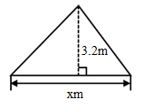
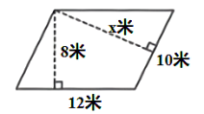
三角形的面积是11.2m²。

二、填空题（24分）
4．要反映当天气温变化情况， 应选用( )统计图。
5． a 的 5 倍比 6.8 多 0.7，列方程表示为( ) ，解方程得到 a＝ ( )。
6. 在“7.8×□－5.8×□＝10”的两个□里填入相同的数，使等式成立，□里应填( )。
7. 已知（△－☆）÷0.8＝4.5，☆×4＝12，那么☆＝( )，△＝( )。
8. 484是( )数（填“奇”或“偶”），至少加上( )就是3的倍数，至少减去( )就是5的倍数。
- 一个数的最小倍数是14，那么它的最大因数是( )。
- 在①4y－5，②18÷2＝9，③x÷21＝7，④2n＝10，⑤2.5＋x＝4.3，⑥4x＞7这些式子中，等式有( )，方程有( )。（填序号）
11. 在括号里填上“＞”“＜”或“＝”。
(1)当x＝12时，4.5x＋29( )84。
(2)当m＝6.4时，2.5m－m( )33.6。
12. 在括号里填写含有字母的式子。
用百合花和玫瑰花搭配成一束鲜花，玫瑰花的朵数是百合花的5倍，百合花有x朵，玫瑰花比百合花多( )朵，这束鲜花一共有( )朵。
13．运动会上，李林和张军两人进行 1000 米的长跑比赛。 图中的两条折线分别
表示两人途中的情况，看图回答问题。
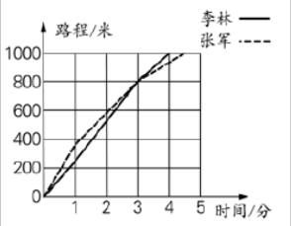

（1） 跑完 1000 米，李林用( ) 分钟， ( ) 先到达终点。
（2）起跑后的第 1 分钟， ( ) 跑得速度快一些。
（3）李林平均每分钟跑( ) 米。
14． 购买一张课桌、 一把椅子共花费 150 元，每张课桌的价格比每把椅子的 2 倍少 30元，每张课桌( ) 元，每把椅子( ) 元。
15． 沪苏通长江公铁大桥南起苏州市张家港市、北至南通市通州区，大桥全长11.072 千米，比南京长江大桥公路桥的2倍还多1894米。南京长江大桥公路桥长( ) 米。
16. 规定“※”为一种运算，对于任意两数a和b，a※b＝a＋0.2b，若6※x＝22，则x的值为( )。

三、选择题（10分）
14．折线统计图的特点是最能体现 （ ）。
A．数据变化的多少 B．整体与部分的关系 C．数据的多少和增减变化
15．学校买来 3 个足球和 2 个篮球，共用去 111 元。每个足球比篮球便宜 3 元，每个足球是( )元，每个篮球是（ ）元，应选择（ ）。
A． 20；20 B． 21 ；24 C． 24；21
16．小红今年x岁，父亲的年龄是x＋28岁，再过12年后，父亲比小红大（ ）岁。
A． 40 B． 28 C． 16
17．如果鞋子是 a 码，也就是 b 厘米，它们有这样的关系：a＝2b－10，小明要穿 40 码的鞋子，也就是要穿（ ）厘米的鞋子。
A． 35 B． 30 C． 25
18. 如果a是一个奇数，下面（ ）一定是与a相邻的奇数。
A．a－1 B．a＋2 C．2a

四、解决实际问题（19-23题列方程解答）（32分）
19．少先队员采集植物标本和昆虫标本共 100 件。植物标本的件数是昆虫标本的 1.5 倍，两种标本各有多少件？

20．一幢 15 层高的大楼高 57.7 米， 一楼大厅的高度是 4.5 米，其余楼层高度相等，其余每层高多少米？

21．两车同时从甲、乙两地相对开出，甲每小时行 48 千米，乙车每小时行 54 千米，相遇时两车离中点 12 千米，甲、乙 两地相距多少千米？

22.世界上最大的蜂鸟是巨蜂鸟，体长是230毫米，比世界上体型最小的鸟类古巴的吸蜜蜂鸟体长的4倍还多30毫米。古巴的吸蜜蜂鸟的体长约是多少毫米？

23.一列长700米的火车，以2400米/分的速度通过一座长1100米的大桥。从车头上桥到车尾离开桥，一共需要多少分钟？

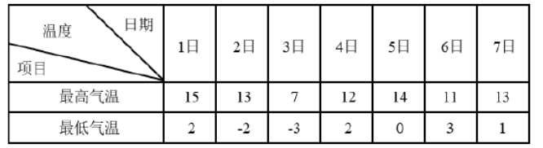
24．下面是大同市 2021 年 4 月 1 日～7 日气温统计表。（单位：℃)

（1） 请你根据表中的数据，完成下面折线统计图。
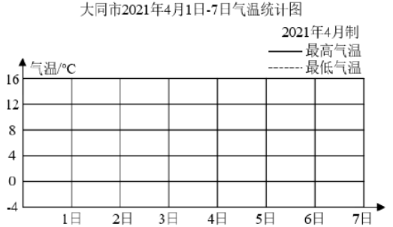

（2）在4月1日～7日中，（ ）日气温最低，（ ）日气温最高。
（3）在4月1日～7日中，温差最大的是（ ）日，（ ）日和( )
的温差一样。
（4）在4月1日～7日相邻的两天中，从（ ）日到（ ）日温度下降最快。

